Областное государственное автономное
профессиональное образовательное учреждение
«Яковлевский политехнический техникум»
г. Строитель Белгородской области

»

МЕТОДИЧЕСКАЯ РАЗРАБОТКА
УЧЕБНОГО ЗАНЯТИЯ
ПО МДК 02.02 «Моделирование причесок различного назначения с учетом актуальных тенденций моды»
Тема: «Отражение прически в стиле 60- х годов на прически, выполненные в современных тенденциях моды»
(специальность 43.02.13 Технология парикмахерского искусства)

Зерина Оксана Владимировна
преподаватель спец дисциплин
ОГАПОУ «Яковлевский политехнический техникум»

Строитель, 2024 г.
Аннотация
Методическая разработка учебного занятия по МДК 02.02 Моделирование причесок различного назначения с учетом актуальных тенденций моды на тему «Отражение прически в стиле 60- х годов на прически, выполненные в современных тенденциях моды» предназначена для студентов 3 курса по специальности 43.02.13 Технология парикмахерского искусства
Это комбинированный урок-исследование, в ходе которого проходит закрепление, совершенствование, применение и контроль знаний и умений обучающихся в комплексе. При проведении урока используются различные методы обучения, что дает возможность охватить большой объем изучаемой темы: презентация, видео материал, творческие задание, индивидуальное домашние задание на опережение материала, мастер-класс от наставника.

Содержание

Введение 3
Ход учебного занятия 9
Заключение 22
Список используемых источников 23

Введение
Методическая разработка комбинированного урока «Отражение прически в стиле 60- х годов на прически, выполненные в современных тенденциях моды» представляет собой разработку практического занятия по МДК 02.02 Моделирование причесок различного назначения с учетом актуальных тенденций моды.
В основу разработки положен индивидуальный практический опыт проведения межпредметных занятий по дисциплинам: Материаловедение, Основы анатомии и физиологии кожи и волос, Сервисная деятельность, История изобразительного искусства и модуля МДК 02.02 Моделирование причесок различного назначения с учетом актуальных тенденций моды.
При подготовке к открытому уроку- исследованию использовался индивидуальный подход к обучающимся для выполнения домашнего задания на опережение в форме проектной деятельности. Это обеспечило успешное освоение материала и его практическое применение.
Основная цель комбинированного урока-исследование: приобретение навыка исследования как универсального способа получения новых прочных знаний; развитие способности к исследовательскому типу мышления; активизации личностной позиции обучающегося в образовательном процессе и практическом его применении.
Исходя из цели поставлены следующие задачи:
1. Обеспечить усвоение знаний, совершенствовать умения анализировать направление исторических причесок 60-х годов в современных тенденциях моды.
2. Активизировать познавательную активность; умение выступать и защищать свою точку зрения; развивать творческие способности; развивать творческие способности работы в группах; создать условия для развития у обучающихся умений формулировать промежуточные проблемы, предлагать пути их решения, обеспечить развитие у обучающихся профессиональных качеств, развивать познавательный интерес к специальности.
3. Формировать основные профессиональные идеи, нравственные, эстетические взгляды, культуру общения, поведения с клиентами.
На урок-исследование было отведено 45 минут учебного времени.
Особенность построение занятия дает возможность преподавателю реализовать требования ФГОС по СПО.
Методическую разработку можно рекомендовать образовательным учреждениям СПО по специальности 43.02.13 «Технология парикмахерского искусства».

Автор-разработчик | Зерина О.В. |  |  |  |  |  | Высшая квалификационная категория
Специальность | 43.02.13. «Технология парикмахерского искусства»
Учебный цикл | Профессиональный учебный цикл
Учебная дисциплина/МДК | МДК 02.02 «Моделирование причесок различного назначения с учетом актуальных тенденций моды»
Междисциплинарные связи | Предшествующие учебные дисциплины/МДК |  |  |  |  |  |  |  | Последующие учебные дисциплины/МДК
Междисциплинарные связи | Материаловедение, Основы анатомии и физиологии кожи и волос, История изобразительного искусства, Сервисная деятельность |  |  |  |  |  |  |  | Учебная и производственная практики по ПМ 02 Подбор и выполнение причесок различного назначения с учетом потребностей клиента
Формируемые компетенции | Общие компетенции |  |  |  |  |  |  |  | Профессиональные компетенции
Формируемые компетенции | ОК 1 | Выбирать способы решения задач профессиональной деятельности, применительно к различным контекстам. |  |  |  |  |  |  | ПК 2.1. |  | Выполнять прически различного назначения с учетом актуальных тенденций моды.
Формируемые компетенции | ОК 2 | Осуществлять поиск, анализ и интерпретацию информации, необходимой для выполнения задач профессиональной деятельности |  |  |  |  |  |  | ПК 2.3. |  | Выполнять сложные прически на волосах различной длины с применением украшений и постижерных изделий, с учетом потребностей клиента.
Формируемые компетенции | ОК 3 | Планировать и реализовывать собственное профессиональное и личностное развитие.
Формируемые компетенции | ОК 4 | Работать в коллективе и команде, эффективно взаимодействовать с коллегами, руководством, клиентами.
Формируемые компетенции | ОК 9 | Использовать информационные технологии в профессиональной деятельности
Требования к результатам освоения дисциплины/МДК | Освоенные умения |  |  |  |  |  |  |  | Усвоенные знания
Требования к результатам освоения дисциплины/МДК | У1 | рационально организовывать рабочее место, соблюдать правила санитарии и гигиены, соблюдать требования по технике безопасности; |  |  |  |  |  |  | З1 |  | устройство, правила эксплуатации и хранения применяемого оборудования, инструментов;
Требования к результатам освоения дисциплины/МДК | У 2 | проводить визуальный осмотр и диагностику состояния кожи головы и волос клиента; |  |  |  |  |  |  | З2 |  | санитарно-эпидемиологические нормы и требования в сфере парикмахерских услуг;  требования охраны труда, организации и подготовки рабочего места для выполнения парикмахерских работ;
Требования к результатам освоения дисциплины/МДК | У3 | определять тип и структуру волос; |  |  |  |  |  |  | З3 |  | виды парикмахерских работ;
Требования к результатам освоения дисциплины/МДК | У4 | выявлять потребности клиентов; |  |  |  |  |  |  | З4 |  | типы, виды и формы натуральных волос;
Требования к результатам освоения дисциплины/МДК | У5 | разрабатывать эскизы прически и формировать образ с учетом индивидуальных особенностей клиента; |  |  |  |  |  |  | З5 |  | психология общения и профессиональная этика; правила, современные формы и методы обслуживания потребителя;
Требования к результатам освоения дисциплины/МДК | У6 | выполнять классические прически; |  |  |  |  |  |  | З6 |  | состав и свойства профессиональных препаратов и используемых материалов;
Требования к результатам освоения дисциплины/МДК | У7 | применять стайлинговые средства для волос; |  |  |  |  |  |  | З7 |  | основы моделирования и композиции причесок;  приемы художественного моделирования причесок;  направление моды в парикмахерском искусстве;
Требования к результатам освоения дисциплины/МДК | У8 | обсуждать с клиентом качество выполненной услуги; |  |  |  |  |  |  | З8 |  | технологии выполнения классических причесок;  нормы времени на выполнение прически;
Требования к результатам освоения дисциплины/МДК | У9 | профессионально и доступно давать рекомендации по использованию профессиональных средств для ухода за волосами и укладки волос в домашних условиях.
Уровень освоения | 3-эвристический– применение, продуктивное действие–поиск и использование субъективно новой информации для самостоятельного выполнения нового действия (знания, умения, навыки).
Тема учебного занятия | «Отражение стиля 60- х годов на прически, выполненные в современных тенденциях моды»
Тип учебного занятия | Урок - исследование
Формы и методы обучения | 1. Словесные (рассказ, беседа).  2. Наглядные (демонстрация слайдов, видеороликов).  3. Проблемно-поисковые.  4. Практический (мастер- класс).
Образовательные технологии | Проблемное, исследовательское обучение.
Цели учебного занятия | Обучающая |  |  |  | Развивающая |  |  |  |  |  |  |  |  |  | Воспитательная
Цели учебного занятия | - Создать условия для совершенствования у обучающихся самостоятельно исследовать, анализировать и обобщать материал.  - Исследовать и проанализировать сходство причесок 60-х годов с элементами современных тенденций в прическах.  - Выявить влияние структуры на текстуру волос при выполнении прически и укладки волос. |  |  |  | Способствовать развитию познавательной активности; расширению кругозора; коммуникативных навыков; навыков самоконтроля; навыков по обобщению данных и формулированию вывода. Способствовать развитию умения сравнивать, анализировать, систематизировать материал и формулировать выводы. Способствовать развитию умения правильно обобщить данные и делать вывод; |  |  |  |  |  |  |  |  |  | -Способствовать воспитанию чувства ответственного отношения к выбранной профессии. -Воспитывать эстетические нормы поведения. -Содействовать профессиональному самоопределению.  -Способствовать формированию интереса к изучаемому предмету.
Требования к результатам освоения темы учебного занятия | Освоенные умения |  |  |  |  |  |  |  |  | Усвоенные знания
Требования к результатам освоения темы учебного занятия | У1 |  | Видеть (понимать) проблему и предлагать пути ее решения |  |  |  |  |  |  | З1 |  | Знать типы причёсок стиля 60-х годов
Требования к результатам освоения темы учебного занятия | У2 |  | Рассуждать и делать логические умозаключения |  |  |  |  |  |  | З2 |  | Знать технологии выполнения классических причёсок, нормы времени на выполнение прически;
Требования к результатам освоения темы учебного занятия | У3 |  | Выполнять самооценку |  |  |  |  |  |  | З3 |  | Знать основы моделирования и композиции причесок;
Требования к результатам освоения темы учебного занятия | У4 |  | Рассуждать и делать логические умозаключения |  |  |  |  |  |  | З4 |  | Знать приемы художественного моделирования причесок;
Требования к результатам освоения темы учебного занятия | У5 |  | Распознавать задачу и/или проблему в профессиональном и/или социальном контексте; |  |  |  |  |  |  | З5 |  | Знать направление моды в парикмахерском искусстве;
Основные показатели оценки результата изучения темы учебного занятия | 1.Тема урока названа обучающимися верно;  2.Обучающимися предложены варианты индивидуального домашнего задания на опережение изучаемого материала (выполнена самооценка в виде предварительной рефлексии)  3.Выполнено творческое задание с элементами исследования (анализ - технологические карты выполнения прически: « Баббета», « Улей»)  4.Выполнена самостоятельная работа (разработка технологической карты)  5.Проведён анализ мастер-класса (устный ответ с демонстрацией технологической карты)
Формы и методы контроля и оценки результатов обучения темы учебного занятия | Самооценка деятельности по предложенным критериям оценки задания.  Оценка творческого домашнего задания.  Оценка самостоятельной работы по разработке технологической карты
Организация образовательного пространства учебного занятия | Ресурсы учебного занятия |  |  |  |  |  |  |  |  |  |  |  |  |  |  | Формы работы на занятии
Организация образовательного пространства учебного занятия | Материально-техническое обеспечение |  |  | Основная литература |  |  |  | Дополнительная литература |  |  |  |  | Электронные информационные и образовательные ресурсы |  |  | Формы работы на занятии
Организация образовательного пространства учебного занятия | Компьютер и мультимедийный проектор.  - Презентация  - Манекен – голова, напольный штатив.  Стайлинг |  |  | С.И. Королёва  «Моделирование причёсок различного назначения с учётом актуальных тенденций моды, Москва, «Академия»,2018 г. |  |  |  | 1) Современная энциклопедия «Мода-стиль», Авана 2019  2) Уход за волосами. – М.: ООО ТД «Издательство Мир книги», 2018 |  |  |  |  | ЭОР «Отражение прически в стиле 60- х годов на прически, выполненные в современных тенденциях моды», Рабочая тетрадь, карточки -заданиями, рисунки, технологические карты, рабочая тетрадь на каждого обучающегося |  |  | Беседа, думание, самоанализ, выполнение самостоятельной работы, исследовательская работа, получение нового знания, необходимого для решения проблемы
Планируемые образовательные результаты | Предметные |  |  |  |  | Межпредметные |  |  |  |  |  |  |  | Личностные
Планируемые образовательные результаты | Знают типы причёсок, стилистику 60-х, технологии выполнения классических причёсок |  |  |  |  | Применили знания по материаловедению (стайлиговые средства), по основам анатомии и физиологии кожи и волос (структура, текстура волоса), по истории изобразительного искусства (историческая причёска 60-х гг.), Сервисная деятельность (психология общения) |  |  |  |  |  |  |  | Выполнили самоконтроль, организовали свою деятельность, развили навык логического мышления и решения проблемных задач

Ход учебного занятия
№ этапа | Наименование этапов и их структурных элементов | Норма времени | Деятельность преподавателя | Деятельность обучающихся | Предполагаемый результат
 | Организация начала урока: создание психологической атмосферы урока, включение обучающихся в деловой ритм урока. | 1 мин | Приветствует обучающихся. | Слушают, включаются в работу. | Готовы к первому этапу урока.
1. | Мотивация: создание условий для возникновения у обучающихся вопроса или проблемы | 4 мин | Предлагает просмотр видео ролика  Вступительное слово преподавателя:  -слайд №2 | Просмотр видеоролика  «Стиль в прически 60-х годов»  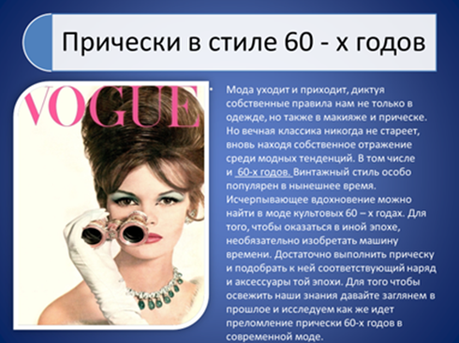  Слушают и понимают задачи этапа урока. | Готовы к постановке проблемного вопроса.
2. | Целеполагание, постановка проблемы: подготовка к осознанному восприятию материала, стимулирование познавательного интереса. | 1 мин |  | 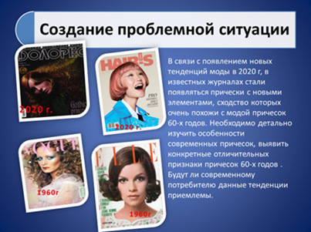 | Готовы к постановке проблемного вопроса.
2. | 2.1. Создание проблемной ситуации | 1 мин | Ставит проблемный вопрос, в котором выражается информационный запрос на недостающую информацию, необходимую для эффективного решения | Думают над проблемным вопросом
2. | 2.2. Проблема исследования | 1 мин | Озвучивает проблемный вопрос:  -Оказала ли влияние мода причесок 60-х годов на современные тенденции? | 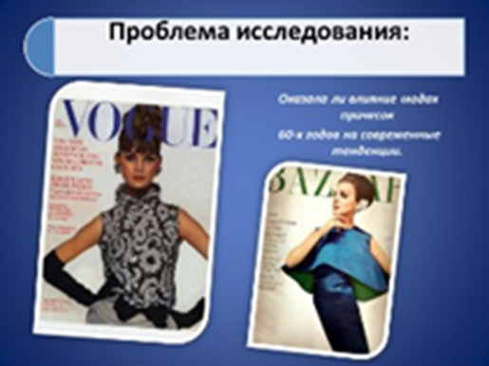  Отвечают на поставленный вопрос.
2. | 2.3 Тема урока-исследования. | 1 мин | Сообщает тему урока-исследования | Называют тему урока:  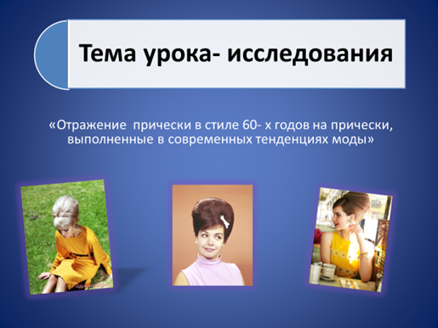 | Готовы к постановке целей и задач исследования
2. | 2.4 Цели и задачи исследования | 2 мин |  | Записывают в тетради тему занятия, цели и задачи исследования:  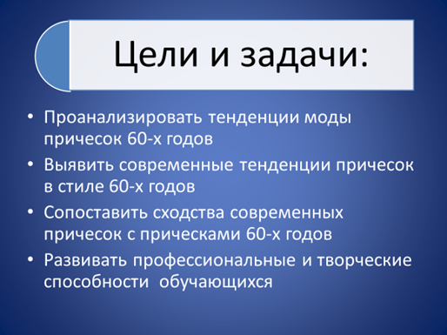
2. | 2.5 Выдвижение гипотезы | 3 мин | - Можно предположить, что мода циклична. Тренды приходят, исчезают и возвращаются. Мы видим в современной моде отражение 60х, прошлого столетия. Иногда они кажутся новой волной в fashion-индустрии. Современные прически имеют некое сходства с прическами 60-х годов. | 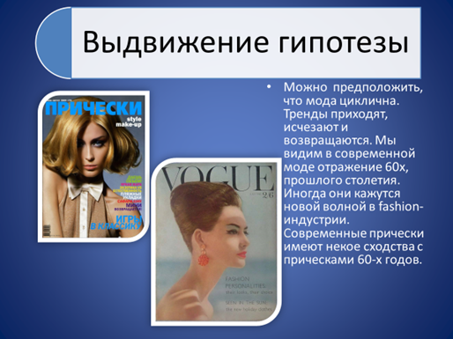
2. | Промежуточная рефлексия | 2 мин | Организует:  -оценочные высказывания обучающихся; | 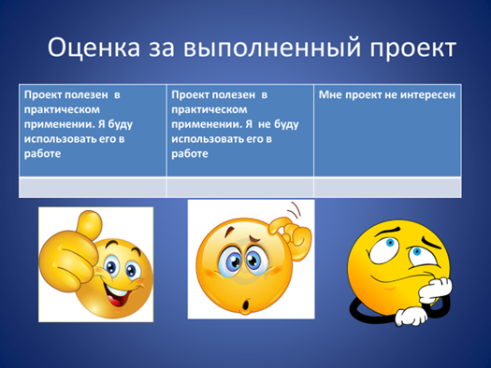  На карточках выделяют смайлик галочкой. Эксперт (выбранный обучающийся) собирает, подсчитывает результат | Осуществляют предварительную оценку
3. | Актуализация знаний. | 8 минут |  |  | Готовы  к проверке домашнего задания
3. | 3.1.Проверка домашнего знания |  | Творческое задание: провести исследование на тему: «Влияние причёски 60-х годов на современные тенденции моды».  Цель исследование: проанализировать сходство причесок 60-х годов и использования данных элементов в современных тенденциях моды.  Проводит демонстрацию дефиле-  4 модели с выполненными прическами  (обучающиеся 2 и 3 курса) показывают  прически  « Баббета» 60-х годов, современная прическа «Баббета», прическа  «Улей» 60-х годов, современная прическа на основе вертикального валика. | 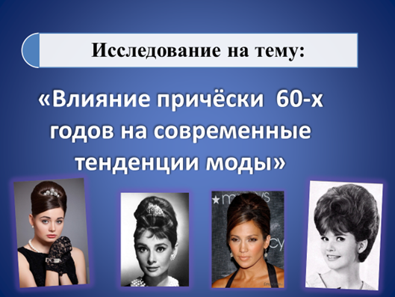  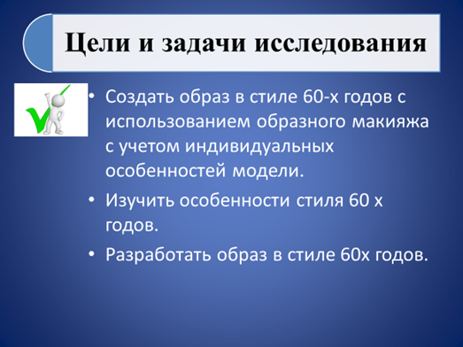  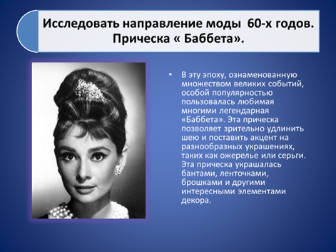  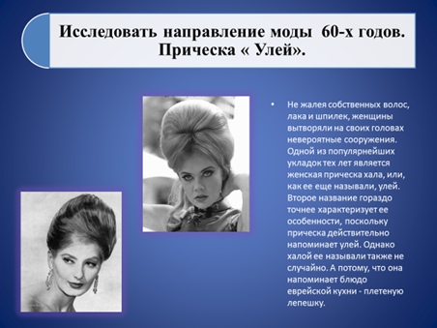  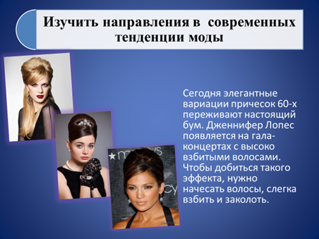  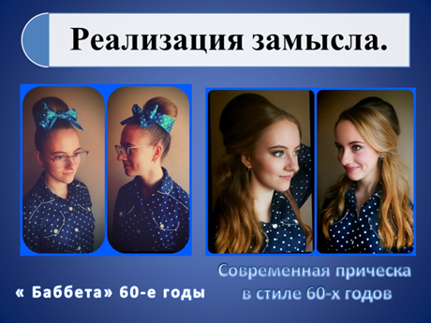  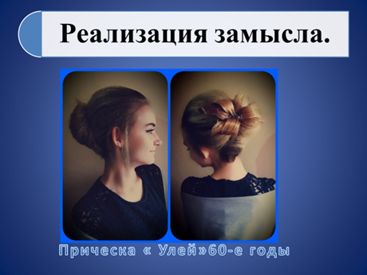  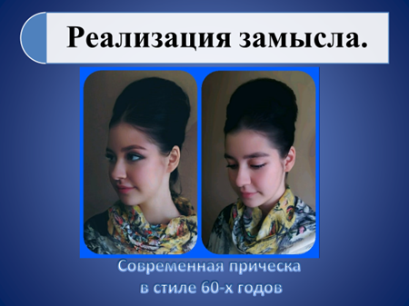  Обучающиеся анализируют в тетради технологические карты выполнения прически: « Баббета», « Улей»  (скрин Рабочей тетради -стр.3, приложение 1)  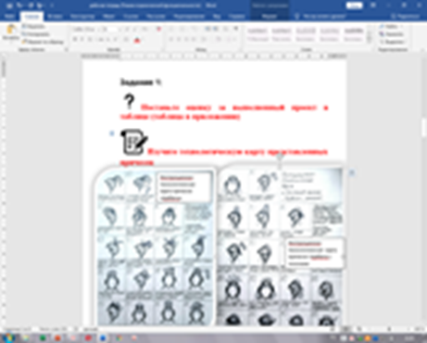  Скрин «Рабочей тетради» -стр.4, приложение1  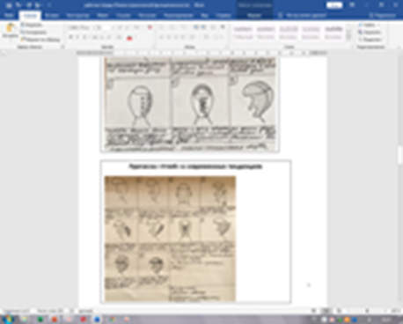  Итог исследования -описание причесок на моделях (устный ответ с демонстрацией технологической карты, разработанной самостоятельно) | Готовы предложить варианты индивидуального домашнего задания на опережение изучаемого материала  Анализируют, формулируют собственные варианты творческого поиска
3. | 3.2. Творческие задания | 5 минут | Предлагает выполнить задание в «Рабочей тетради»  - Из перечисленных показателей прически подчеркните признаки характерные для прически 60-х годов.  - Поставьте оценку за домашнее задание | Выполняют задание 1-2  (стр. 5-6 рабочая тетрадь, приложение 1)  (скрин стр.5)    (скрин стр.6)  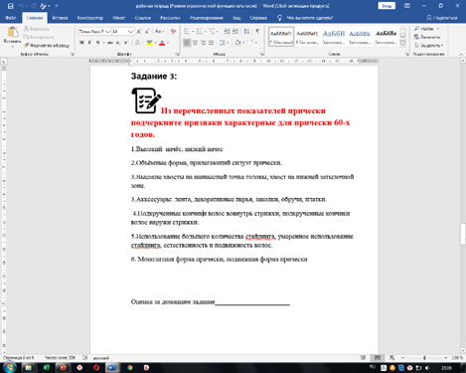 | Работают самостоятельно
4. | Мастер-класс от наставника: Выполнение прически с верхним объёмом (задания чемпионата WorldSkills ) | 8 минут | Комментирует выполнение.  Задаёт вопрос:  - Какие элементы в прическах относятся к современным тенденциям, какие элементы причесок относятся к тенденциям 60-х годов?  -Какие стайлинговые средства используются для выполн прич? | 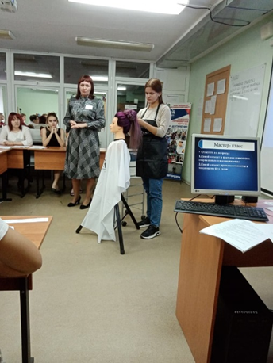  Наблюдают, анализируют, формулируют выводы наблюдений.
5. | Решение проблемы | 5 мин | Объяснение материала по презентации  (слайды-стр.10-12,  приложение 2) | Анализируют полученную информацию, заполняют таблицу по графам.  Используют таблицу в рабочей тетради  стр.7-9, приложение1
6. | Подведение итогов результата исследования, оценивание результата деятельности обучающихся. | 1 мин | - Опираясь на изученный материал, можно ли сказать, что гипотеза имеет свое подтверждение? | Отвечают на поставленный вопрос:  - Изучив тенденции моды, можно сказать, что мода циклична. Мы видим в современной моде отражение 60х, прошлого столетия.  - Современные прически имеют сходства с прическами 60х годов. Это начес, волна, хвост, вертикальный и горизонтальный валик, платки, заколки, локоны.
7. | Домашнее задание. | 1 мин | Исследуйте технологию выполнения прически «Гнездо»  Зарисуйте технологическую карту прически «Гнездо»  -«Рабочая тетрадь» стр.9,приложение 1 | 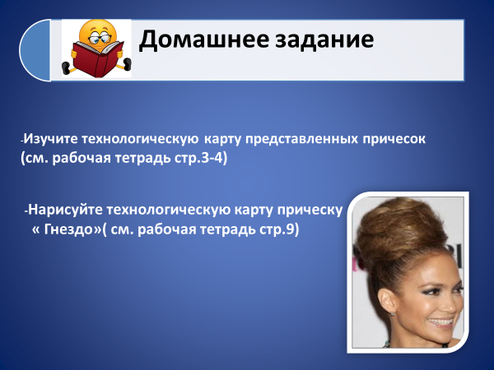 | Нацелены на следующий урок.  Благодарят за урок.
8. | Рефлексия: организация обучающихся по поводу своего психоэмоционального состояния, мотивации, своей деятельности, взаимодействия с преподавателем и одногруппниками. | 1 мин | -Оцените свою работу и работу других обучающихся на уроке. Какую оценку вы себе поставите за работу на уроке, результаты занесите в таблицу  Перед вами рисунок со смайликами, выберите галочкой тот смайлик, который отвечает твоему мнению об уроке. | 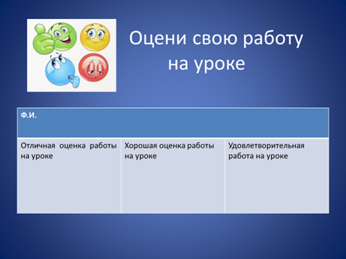  Отмечают на карточках знаком свой уровень усвоения знаний. Сдают преподавателю | Осуществляют самооценку, взаимопроверку, формулируют конечный результат своей работы на уроке

Заключение
Данную разработку целесообразно использовать на уроках проблемного обучения для исследовательской деятельности, что обеспечивает эффективность формирования у обучающихся общих и профессиональных компетенций.
Методическая разработка комбинированного урока- исследования помогает эффективно реализовать преподавателю поставленные цель и задачи. Помогает обучающимся в полной мере изучить материал, через использование применяемых методов и форм работы на занятии.
Подводя итоги рефлексии урока, можно сделать вывод, что обучающиеся проявили интерес к занятию и к его подготовке. Они готовы и в будущем к выполнению подобных проектов.

Список используемых источников
- Корнеев В.Д. Моделирование и художественное оформление прически. – М.: Легкая промышленность и бытовое обслуживание,2019.
- Сыромятникова И.С. Технология грима. – М.: Высшая школа 2018 г.
- Технология парикмахерских услуг. О.В.Луканова, Л.В. Федорова. Ростов н/Д.: «март», 2018г., 285 стр.
- Парикмахер - стилист. А.А. Ханников. Ростов н/Д, «Феникс», 2019г., 352 стр.
- Бриз Л. Мастер класс. АСТ 2020 г.
- Власов Р.И. Парикмахерское искусство – М.: Издательство торговый центр А3, 2018
- Гутыря Л.Г. «Парикмахерское мастерство» – М., 2018
- Джоржино Фаулер. Стильные прически и укладки. «Эскмо», 2019
- Ильина Т.В. «История парикмахерского искусства» - М. Высшая школа, 2019
- Назарова Е. «Женские прически» – М., 2018
- Нестерова Д. Энциклопедия домашнего парикмахера – М., АСТ, 2019
- Реникова А.А. «Парикмахер-стилист». – Ростов-на-Дону, 2020
- Современная энциклопедия «Мода-стиль», Авана 2019
- Уход за волосами. – М.: ООО ТД «Издательство Мир книги», 2018
- Филатова С.В. «Энциклопедия современного парикмахера». – М.: РИПОЛ классик, 2019
- Ханикова А.А. «Парикмахер – стилист» - Ростов-на-Дону, 2018

